RESISTENCIA AL MOVIMIENTO y material motor

INTRODUCCIÓN

El estudio de la capacidad de tracción de locomotoras, supone el conocimiento de las nociones básicas referentes a sus condiciones de utilización y a las condiciones de trazado de los trenes. Tales condiciones pueden estudiarse a través del análisis de los siguientes aspectos:

- Los esfuerzos resistentes debido al movimiento en función a una velocidad dada.
- Las limitaciones del esfuerzo de tracción ejercidas en la rueda a una velocidad dada, a causa de la adherencia global de las locomotoras.
- El esfuerzo de tracción necesario en velocidad (noción de potencia de las locomotoras).

LOS ESFUERZOS RESISTENTES

Los esfuerzos resistentes son una composición de esfuerzos para un tren (locomotora + material remolcado) producida a una velocidad constante. Esta composición se da de la siguiente manera:

- La suma de resistencias de cualquier naturaleza que, en línea recta y horizontal, se oponen al movimiento del tren (resistencia normal al movimiento).
- La resistencia ocasional debido a curvas y la gradiente.
- Los esfuerzos de inercia de las grandes masas (en los arranques y aceleraciones).

RESISTENCIA EN RECTA Y HORIZONTAL

Esta resistencia, contrariamente al movimiento del tren en recta y horizontal, constituye una fuerza retardadora que depende del tipo, peso, velocidad del tren, y de las condiciones del camino o vía, siendo básicamente provenientes de los atributos internos de los vehículos, del atributo de las ruedas con barras y de la resistencia del aire. Depende también del carácter constructivo ya sea de la vía como del mismo vehículo.

Así se denominara a r₁ como la resistencia especifica en recta y horizontal normal al movimiento del tren. Se deberá tener en cuenta para el cálculo que el tren consta de locomotoras y vagones, de manera que sus pesos, tendrán un efecto diferente en el cálculo de la Resistencia total en recta y horizontal del tren.

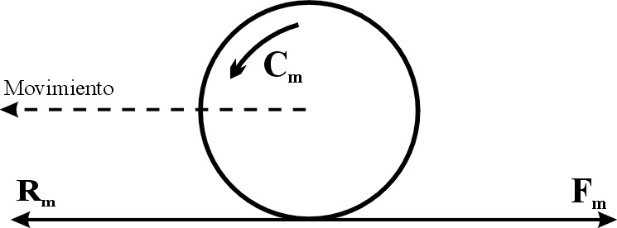
Fig. 2. 1 Resistencia en recta y horizontal
Entonces en recta y horizontal, las resistencias que debe vencer el tren para entrar en movimiento son las resistencias debidas a la rodadura de la rueda sobre el riel, la resistencia en las cajas de grasa de las ruedas, resistencias debidas a choques en las juntas, pérdidas de energía en enganches y suspensiones además del rozamiento de las pestañas de las ruedas sobre los rieles y las resistencias del aire, que son las mas representativas. En general, la resistencia especifica global podrá ser calculada por formulas practicas que consideran los factores de influencia anteriormente descritos, resumiéndose en la ecuación [2.1], que depende de algunos coeficientes relativos al tipo de vehículo que se quiera calcular.

$r_{N}\left(V\right)=a+\text{bV}+{\text{cV}}^{2}$ [2. ]

Donde:

a = Coeficiente que representa los efectos de rodadura y resistencia en las cajas de grasa
b = Engloba la influencia de los choques en las juntas de la vía y las perdidas de energía.
c = Representa la influencia del aire.

En los apartados siguientes, presentamos algunas fórmulas para el cálculo de la resistencia específica normal al movimiento del tren.

Fórmulas de J. Davis

Estas fórmulas son resultado de los ensayos logrados por el Ing. W. J. Davis Jr. de la General Electric. En lo posterior, las ecuaciones [2. 2] y [2. 4], serán las de uso general para el cálculo de las resistencias en recta y horizontal.

- Para locomotoras:
$r_{N}=0\text{.}\text{65}+\frac{\text{13}\text{.}\text{15}}{p}+0\text{.}\text{00932}⋅V+0\text{.}\text{00456}\frac{A}{P}⋅V^{2}$ [2. ]
- Para carros de pasajeros:
$r_{N}=0\text{.}\text{65}+\frac{\text{13}\text{.}\text{15}}{p}+0\text{.}\text{00932}⋅V+0\text{.}\text{000645}\frac{A}{P}⋅V^{2}$ [2. ]
- Para Vagones de carga:

- Con caja grasera - cojinetes:
$r_{N}=0\text{.}\text{65}+\frac{\text{13}\text{.}\text{15}}{p}+0\text{.}\text{01398}⋅V+0\text{.}\text{0009428}\frac{A}{P}⋅V^{2}$ [2. ]
- Con rodamiento de barras:
$r_{N}=0\text{.}\text{30}+\frac{9\text{.}\text{07}}{p}+0\text{.}\text{00311}⋅V+0\text{.}\text{012262}\frac{A}{P}⋅V^{2}$ [2. ]
Donde:

r_{N} = Resistencia normal especifica [Kg/Ton].
p = Peso por eje del vehículo [Ton].
P = Peso total del vehículo [Ton].
A = Área de la sección frontal del vehículo [m²].
V = Velocidad [km/h].

Fórmulas de la Sociedad Nacional De Caminos de Fierro de francia (SNCF)

- Para locomotoras:
$r_{N}=0\text{.}\text{65}+\frac{\text{13}}{p}+0\text{.}\text{01}⋅V+0\text{.}\text{03}\frac{V^{2}}{P}$ [2. ]
- Para carro de pasajeros:

$r_{N}=1\text{.}5+\frac{V^{2}}{\text{4500}}$ $\left[\text{37}\text{Ton}≤P≤\text{42}\text{Ton}\right]$ [2. ]

- Para vagones:

- Carga media de 10 Ton / eje
$r_{N}=1\text{.}5+\frac{V^{2}}{\text{1600}}$ [2. ]
- Carga media de 18 Ton / eje
$r_{N}=1\text{.}2+\frac{V^{2}}{\text{4000}}$ [2. ]
- Carga media de 25 Ton / eje
$r_{N}=1\text{.}1+\frac{V^{2}}{\text{5500}}$ [2. ]
- Vagón vació:
$r_{N}=2\text{.}\text{25}+\frac{V^{2}}{\text{1200}}$ [2. ]
- Para locomotoras:
$r_{N}=0\text{.}\text{9174}+\frac{9\text{.}\text{174}}{p}+0\text{.}\text{003058}⋅V+0\text{.}\text{004485}\frac{V^{2}}{P}$ [2. ]
- Para vagones:
$r_{N}=0\text{.}\text{9174}+\frac{9\text{.}\text{174}}{p}+0\text{.}\text{003058}⋅V+0\text{.}\text{0265}\frac{V^{2}}{P}$ [2. ]

Formulas de K. Sachs & F. Gerber

- Para locomotoras:
$r_{N}=3+0\text{.}\text{35}\frac{A}{P}⋅{\left(\frac{V+\text{12}}{\text{10}}\right)}^{2}$ [2. ]
- Para vagones:
$r_{N}=2+{\left(\frac{V+\text{12}}{\text{4000}}\right)}^{2}$ [2. ]
Donde:
r_{N} = Resistencia normal especifica [Kg/Ton]
p = Peso por eje del vehículo [Ton]
P = Peso total del vehículo [Ton]
A = Área de la sección frontal del vehículo [m²]
V = Velocidad [km/h]

Dada la inexistencia de ensayos específicos para la determinación de un mejor modelo matemático que se adapte a las condiciones actuales de nuestros ferrocarriles, serán utilizadas las fórmulas de W. J. Davis Jr., que corresponde a los materiales que son usados en Sudamérica. Entonces, la resistencia total en recta y horizontal estará dada por la ecuación [2.16].
$R_{1}=R_{l}+R_{v}$ [2. ]
$R_{l}=r_{l}⋅P_{l}$ [2. ]
$R_{v}=r_{v}⋅Q$ [2. ]
Para hallar el valor de peso de los vagones tendremos:
$Q=N_{v}⋅P_{v}$; [2. ]
Donde:
R_{l} = Resistencia total de la locomotora en recta y horizontal [Kg].
R_{v} = Resistencia total de los vagones en recta y horizontal [Kg].
P_{l} = Peso de la locomotora [Kg].
P_{v} = Peso de el vagón [Kg].
Q = Peso de los vagones. Será igual al peso del vagón por el numero de vagones en el tren considerado [Kg].
N_{v} = Numero de vagones.

RESISTENCIAS LOCALES

Se pueden llamar resistencias locales, a las producidas ya sea por los efectos de las gradientes que existen en un trazado, como por los esfuerzos que se producen en las curvas. Por tanto, tales resistencias son propias de la topografía del trazado que tiene la vía en consideración.

RESISTENCIA POR GRADIENTE

La resistencia especifica en gradiente será denominada r₂ y su valor dependerá de la diferencia de niveles entre dos puntos cualesquiera del trazado. La resistencia total por gradiente será proporcionada por el peso del tren, del cual el componente debe tomarse paralelamente a la vía, es decir:
$$R_{g}=G⋅\text{sin}θ$$

En la Fig. 2.2, están representados los componentes de las fuerzas que se tomaran en consideración para cálculo de la resistencia por gradiente, los que estarán en función de la gravedad.

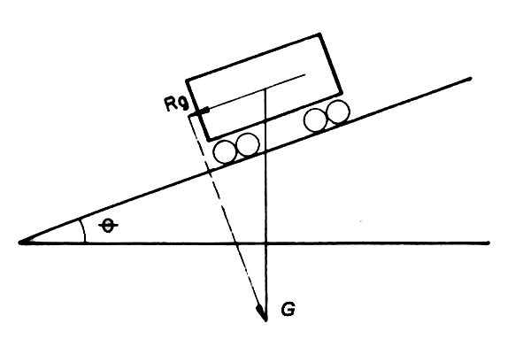
Fig. 2. 2 Diagrama de fuerzas en gradiente
Donde:
R_{g} = Resistencia total en gradiente debida al peso.
θ = Angulo que el camino hace con el plano horizontal.
G = Peso del tren.

Para todos los declives encontrados en tracción por simple adherencia, se puede reemplazar el senθ como la tanθ como la inclinación α de vía, la que normalmente se expresa en tanto por mil (º/_{oo}), mm/m ó Kgf/Ton.
Así se tiene que:
$R_{g}=G⋅\text{sin}θ=G⋅\text{tan}θ$ [2. ]
$R_{g}=G⋅α$ [2. ]
La resistencia especifica debida a la gradiente será por consiguiente:
$r_{g}=α=r_{2}$ ó $r_{2}=i$ [2. ]
Donde:
i = Gradiente del terreno expresada en tanto por mil (º/_{oo}).

Por tanto, la resistencia total por gradiente será:

$R_{2}=R_{g}=G⋅r_{2}=(P_{l}+Q)⋅i$ [2. ]
Donde:
G = Peso del tren. Peso de locomotora más vagones.

RESISTENCIA POR CURVATURA

La resistencia en curva proviene de los atributos resultantes de la solidaridad entre las ruedas y los ejes y también del paralelismo de los ejes en los vagones. Estos atributos causan pérdidas que son traducidas por una resistencia que depende principalmente del radio de curva y de la trocha de la vía. La resistencia especifica por curvatura se denomina r₃ y esta dada por la formula de Desdovits:

$r_{c}=\frac{\text{500}⋅b}{R}$ [2. ]
Donde:
r_{c} = Resistencia especifica en curva (Kg/Ton).
b = Trocha de la vía (m). Tambien se designa T a la trocha según otras literaturas.
R = Radio de curva (m).

La resistencia total por curvatura estará dada por la ecuación [2.25]
$R_{c}=r_{c}⋅P_{l}$ [2. ]

Resistencia combinada

Las resistencias debidas a las rampas y curvas, son normalmente expresadas por un termino único r_{gc}, denominado de resistencia combinada de rampa y curva dado por:

$r_{\text{gc}}=r_{c}±r_{g}$=$r_{\text{gc}}=r_{3}±r_{2}$ [2. ]
Donde:
r_{g} = r₂ = i = Resistencia especifica por gradiente.

La resistencia específica r_{g} también llamada r₂ o i, dependerá como ya se menciono de la gradiente que será desfavorable en subidas y favorable o no en bajadas.

RESISTENCIA DE INERCIA

La resistencia especifica de inercia, dependerá fundamentalmente de los atributos de aceleración – velocidad de las locomotoras. La fórmula elemental de la dinámica muestra que para acelerar una masa M o G con una aceleración γ que depende del tipo de locomotora que se este considerando, es necesario desarrollar un esfuerzo Mγ .

En el caso de tracción de trenes, los cálculos de los esfuerzos de aceleración (esfuerzo útil) serán hechos para la expresión:
$R_{4}=\left(1+K\right)⋅G⋅γ$ [2. ]
que utilizando las unidades usuales forma:
$R_{4}=\text{28}\text{.}\text{32}⋅\left(1+K\right)⋅G⋅γ$ [2. ]
Donde:
R₄ = Esfuerzo útil o resistencia total de inercia [Kgf]
G = Peso del tren
K = Coeficiente de grandes masas, con los siguientes valores:
- para las locomotoras: $0\text{.}1≤K≤0\text{.}3$
- para el material remolcado: $0\text{.}\text{02}≤K≤0\text{.}1$

La fuerza dada por $R_{4}=\text{28}\text{.}\text{32}⋅K⋅G⋅γ$, corresponde al incremento del esfuerzo debido a la inercia de las grandes masas del tren. En general, se adopta K = 0.1 , resultando:
$R_{4}=\text{31}\text{.}1⋅G⋅γ$ [2. ]
Para casos prácticos se utilizaran los valores de resistencia especifica de inercia que dependerán del tipo y funcionalidad del locomotor. En la tabla 2.1. se presenta una tabla para los valores de resistencia especifica de inercia de acuerdo al tipo de vehículo.

Tipo de Vehículo | r₄ [Kg/Ton]
Trenes de carga | 2 a 3
Trenes de pasajeros de larga distancia | 5 a 6
Trenes sub – urbanos de pasajeros | 15 a 20
Trenes eléctricos | 70 a 80

Tabla 2. 1 Resistencia especifica de Inercia
La resistencia total de inercia será calculada como:
$R_{4}=r_{4}⋅G$
$R_{4}=r_{4}⋅(P_{l}+Q)$ [2. ]

Las resistencias totales R₂ (gradiente) y R₄ (inercia), serán calculadas para el peso total del tren (P_{l}+Q), en cambio que la resistencia total R_{c} (curva) será calculada para el peso de la locomotora únicamente.

MATERIAL MOTOR

GENERALIDADES

Un ferrocarril, así como los otros medios de transporte, ejercen una acentuada influencia en el tipo de vida del hombre moderno. Sus características cuando, bien exploradas, pueden conducir a la mejora del padrón de vida del hombre, así como a la conservación de los recursos de energía.

A continuación se aborda un tema de la ingeniería ferroviaria que busca fundamentalmente, una mejor exploración de los recursos disponibles en el ferrocarril, en términos de material de tracción, que busca el incremento de su productividad, para que así se consiga alcanzar de una manera eficaz los objetivos del ferrocarril. El conocimiento de la capacidad real de tracción de las locomotoras, es un factor fundamental para cualquier tipo de planificación operacional del ferrocarril.

El estudio de la capacidad de tracción de locomotoras, supone el conocimiento de nociones básicas referentes a sus condiciones de utilización, sean ellas, las condiciones de trazado de los trenes. Tales condiciones pueden estudiarse a través del análisis de los siguientes aspectos:

- Los esfuerzos resistentes debidos al movimiento de un tren a una velocidad dada
- Las limitaciones del esfuerzo de tracción ejercidas en la rueda a una velocidad dada, a causa de la adherencia global de las locomotoras.
- El esfuerzo de tracción necesario en velocidad (noción de potencia de las locomotoras).

Esfuerzo de Tracción

Nociones de Adherencia

La adherencia impone un límite al esfuerzo de tracción ejercido en los aros de las locomotoras a una velocidad dada. Si este límite es superado, los ejes patinan y la locomotora tiene su desempeño comprometido.

Considerando un esfuerzo de tracción C_{m}, como se muestra en la figura 2.1 ejercido sobre el eje. En el aro de la rueda, este esfuerzo se traduce en una fuerza tangencial F_{m}. Si la locomotora avanza adelante, es porque tal fuerza tangencial encuentra en la barra un apoyo, o sea, una reacción igual y de sentido contrario que constituye un apoyo horizontal R_{m}, la existencia de este apoyo hace que ocurra un deslizamiento de la rueda, que se denomina de adherencia.

La adherencia de la rueda sobre el riel será mayor cuanto mayor sea el peso que apoya la rueda sobre el riel, conforme indica la expresión:

$F=μ⋅P$ [2. ]

El coeficiente μ se define como el Coeficiente de Adherencia, y esta dado por la relación entre el esfuerzo máximo que puede aplicarse en el rueda sin patinar y la carga vertical que la rueda soporta.

Existirá adherencia mientras el esfuerzo en la rueda sea inferior al valor del máximo dado para la ecuación [2.31]. A medida que este límite es superado, ocurre la ruptura de adherencia y la rueda empieza a resbalar en el riel. La reacción del riel en la rueda (R_{m}) cae a un valor inferior a los dados para la ecuación [2.31], incrementando la aceleración de rotación del eje, ocurriendo por consiguiente, el patinaje.

El esfuerzo de tracción máximo de una locomotora dependerá, por consiguiente, de su coeficiente de adherencia global.

Existen otros factores que hacen que el coeficiente de adherencia global de una locomotora varíe de una máquina para otra. La influencia de algunos de estos factores crece con el aumento de la velocidad y haciendo que haya una reducción en el coeficiente de adherencia global de una locomotora, en función de la velocidad. Estos factores por ejemplo son:

- Fluctuación de las cargas por eje (carga suspendida).
- Masas no suspendidas (aceleraciones verticales y choques laterales).
- Calidad de la vía.
- Efecto de carenado de la locomotora.
- Acoplamiento de los ejes motores.
- Estabilidad general de la maquina.
- Esquema eléctrico de la potencia.

Varios ensayos fueron realizados de manera que se pueda determinar, en condiciones reales de utilización, tanto el coeficiente de adherencia de un eje aislado como el coeficiente de adherencia global de las locomotoras. Algunos de los resultados son presentados en la Fig. 2.3.

Determinación experimental de las Curvas de Adherencia

Se han realizado numerosos ensayos para determinar la adherencia de las ruedas de los vehículos a la superficie de rodado de los rieles. Graficando los resultados de los esfuerzos de tracción inmediatamente anteriores al patinaje, para diferentes velocidades. De estos ensayos se obtiene una nube de puntos que cubre una inmensa región de dispersión del plano Esfuerzo vs Velocidad. Esta región está limitada por dos envolventes correspondientes a las condiciones de adherencia con el riel seco y mojado respectivamente, pudiéndose deducir una curva media μ_{(V)} como se indica en la figura 2.4.

Para las necesidades prácticas, es razonable considerar curvas medias de adherencia. Evidentemente, tal consideración proporciona riesgos por definición. Así, siempre que la seguridad de la locomotora no esté en juego o que está no llegué a un desarrollo comprometido, se puede asumir las curvas promedio de adherencia para el cálculo del esfuerzo máximo de tracción disponible en el aro de las locomotoras.

Fig. 2. 3 Coeficiente de adherencia en función de la velocidad

El cálculo del coeficiente de adherencia fue propuesto por varios autores. Tales como F. Nouvion, Paradi-Tretel y F. Nussbaun, las relaciones relativas a la variación del coeficiente de adherencia en función de la velocidad y a los coeficientes iniciales μ₀, los cuales dependen del tipo de locomotor como se mostrara en la tabla 2.2, son:

- F. Nouvion

- Para ejes desacoplados:
$μ=μ_{0}⋅\frac{8+0\text{.}1⋅V}{8+0\text{.}2⋅V}$ [2. ]
- Para ejes acoplados:
$μ=μ_{0}⋅\frac{8+0\text{.}1⋅V}{8+0\text{.}\text{18}⋅V}$ [2. ]
- Parodi - Tetrel
$μ=μ_{0}⋅\frac{1}{1+0\text{.}\text{01}⋅V}$ [2. ]
- F. Nussbaun
$μ=μ_{0}⋅\left(1−\frac{D}{\text{20}}\right)⋅\left(1−0\text{.}\text{35}\frac{V}{\text{100}}\right)$ [2. ]
Donde:
μ₀= Coeficiente de adherencia inicial o en reposo
μ = Coeficiente de adherencia global
V = Velocidad en [Km/h]
D = Diámetro [m]

También se debe tomar en cuenta que el coeficiente de adherencia sufre una caída o reducción en las curvas según las expresiones:

- vía de trocha ancha con radios de curva ≥ 400 m

$μ=μ_{0}⋅\left(1−\frac{\text{1500}}{R^{2}}\right)$ [2. ]

- vía de trocha métrica con radios de curva ≥ 500 m

$μ=μ_{0}⋅\left(1−\frac{\text{6000}}{R^{2}}\right)$ [2. ]

- vía de trocha métrica con radios de curva < 500 m

$μ=μ_{0}⋅\left(\frac{\text{250}+1\text{.}\text{55}⋅R}{\text{500}+1\text{.}\text{10}⋅R}\right)$ [2. ]

R = Radio de curvatura [m].

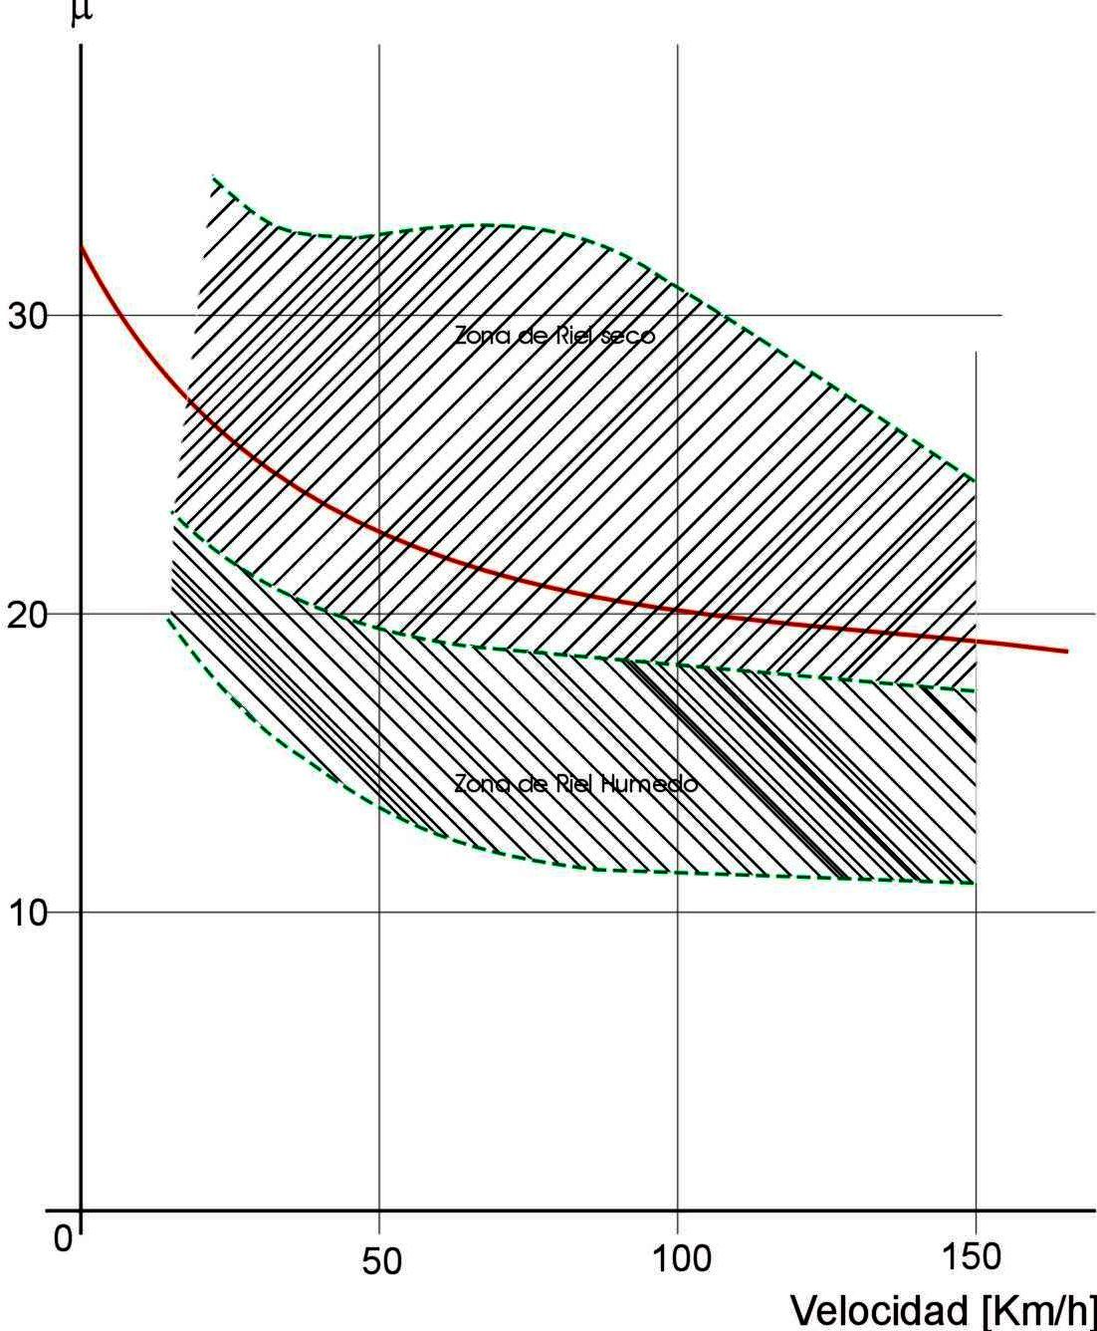
Zona de riel seco
Zona de riel húmedo
Fig. 2. 4 Coeficiente de adherencia inicial en función de la velocidad

Valores del Coeficiente de Adherencia

En la Tabla 2.2, se presentan valores del coeficiente de adherencia de locomotoras.

- Ferrocarriles Nacionales Del Japón - JNR
Tipo de Locomotora |  | μ_{c}
Locomotora Diesel |  | 0.285
Locomotoras Eléctricas de Corriente Continua
 | Clásicas | 0.265
 | Modernas | 0.292
Locomotoras Eléctricas Monofásicas
 | Clásicas | 0.326
 | Modernas | 0.359
- Caminos de Fierro de la Federación Suiza – CFF
Tipo de Locomotora | μ_{c}
Locomotora Clásicas | 0.20 a 0.24
Locomotoras Modernas | 0.26 a 0.29
- Ferrocarriles Británicos – BR
Tipo de Locomotora | μ_{c}
Locomotora con lijadoras | 0.34
Locomotora sin lijadoras | 0.20
- Sociedad Nacional de Caminos de Fierro de Francia - JNR
Tipo de Locomotora |  | μ_{c}
Locomotoras de Corriente Continua Clásicas
 | Motores a Media Tensión | 0.25
 | Motores a Plena Tensión | 0.27
Locomotoras de Corriente Continua Modernas
 | Truck Monomotor | 0.33
Locomotoras Monofásicas
 | Ejes Desacoplados | 0.33
 | Ejes Acoplados | 0.35
- Deutschen Bundesbahn – DB
Tipo de Locomotora | μ_{c}
Locomotora Monofásicas | 0.33
Locomotoras Diesel | 0.30
Tabla 2. 2. Coeficiente de Adherencia Global

Nociones de Potencia de una Locomotora

Considere una locomotora de 100 Ton, tal que el límite de adherencia sea mostrado en la figura 2.5, donde también están representadas las curvas de los esfuerzos resistentes para condiciones diferentes. Estas curvas representan los esfuerzos de tracción del considerado locomotor. En caso de que el tren se suponga en condiciones del régimen, esto es por ejemplo, la velocidad constante. En la misma ilustración se graficaron curvas escalonadas equipotenciales desde 500 Kw. a 4500 Kw. que representa la potencia de tracción en los aros de la locomotora.

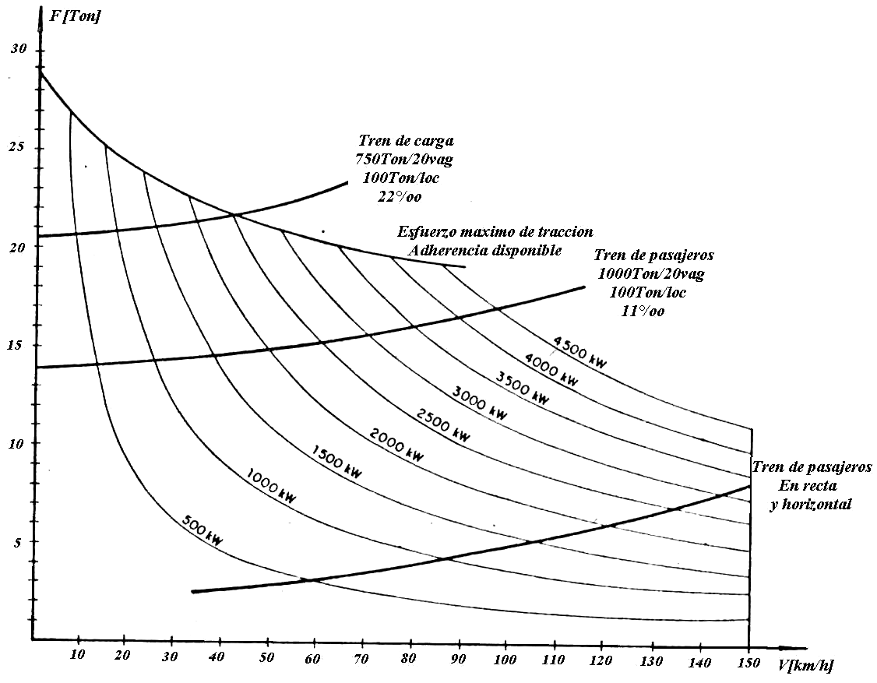
Fig. 2. 5 Coeficiente de adherencia inicial en función de la velocidad
Analizándose la figura, se nota que para el caso de un tren de pasajeros de 100 Ton con 20 coches, en rampa de 11 º/_{oo} no resulta ser el limite de adherencia de la locomotora que impone el límite del operación, sino, la potencia de tracción de la locomotora. Nótese que son necesarios por lo menos 3300 Kw. para remolcar este tren en línea recta y nivelar a una velocidad de 150 Km/h y 4100 Kw. para remolcarlo en rampa de 11 º/_{oo} a 90 Km/h. Se puede concluir entonces que allí no existirán problemas del adherencia para los trenes de pasajeros, salvo que por razones de exploración, sea necesario aumentar el peso del tren significativamente en detrimento de la velocidad.

Para velocidades más altas (> Km/h), también se verifica que no habrá problemas de adherencia con los trenes de pasajeros, cuando el caso sea del tren TGV - Tren de Gran Vitesse cuyo esfuerzo necesario de tracción para mantenerlo a 300 Km/h, corresponde a 2 % de su peso adherente en cuanto que la adherencia constatada a esta misma velocidad supera 6 %.

Por otro lado, en el caso de un tren de carga, con 750 Ton para 40 bodegas en una gradiente de 22 º/_{oo}, viene a ser el límite de la locomotora considerada, no pudiendo superarse los 42 Km/h, en caso de que se considere una curva de adherencia promedio como límite para el esfuerzo de tracción de la locomotora. Nótese que para operar este tren en condiciones convenientes, es suficiente una potencia de tracción de solo 2500 Kw contra 4100 Kw necesario en el caso ejemplificado de los trenes de pasajeros.

Se concluye por consiguiente que para los trenes de cargas los limites estarán fijados por la adherencia, en tanto que para los trenes de pasajeros el límite es la potencia de tracción.

DIAGRAMAS

Como ya se menciono anteriormente, el plano de Esfuerzo vs. Velocidad llegara a ser la manera mas practica de visualizar los componentes relativos al movimiento de las locomotoras, para así conseguir que el desempeño de la locomotora sea lo más eficiente posible sin estar comprometido su rendimiento. En la figura 2.6 esta representada la curva característica de una locomotora cualquiera, esto es el esfuerzo máximo de tracción disponible en el aro de la locomotora. También esta representada la curva de esfuerzos resistentes para cierto tipo de condiciones, es decir, un determinado peso de locomotora y carga, pendiente, curvatura del trazado, etc.

- Curva de esfuerzos resistentes

Esta curva será calculada mediante las ecuaciones anteriormente descritas en los apartados 2.3 , 2.4 y 2.5, su representación se realizada para una sola gradiente, es así que para diferentes trazados que podrán tener distintas pendientes en su perfil, las curvas de esfuerzos resistentes de un mismo locomotor serán diferentes.

La resistencia total, por tanto, será la suma de las resistencias totales en recta y horizontal, en gradiente, por curvatura y por inercia de grandes masas, según:

$R_{T}=R_{1l}+R_{1v}+R_{2}+R_{3}+R_{4}$ [2. ]

La resistencia total por gradiente y por inercia, serán calculadas para el peso total del tren (P_{l}+Q), en cambio que la resistencia total por curvatura, será calculada para el peso de la locomotora únicamente.

Fig. 2. 6 Grafico General Esfuerzo – Velocidad

- Velocidad critica

La velocidad critica es aquella velocidad donde se consigue el esfuerzo de tracción máximo por simple adherencia. Es un valor teórico de cálculo, servirá para aproximaciones del peso de la carga máxima de arrastre del tren. El esfuerzo tractivo neto de la locomotora es máximo para la velocidad critica.

- Velocidad de RÉGIMEN

Es la velocidad que se usa para el diseño geométrico y será la máxima velocidad que desarrolla el vehículo circulando por una determinada topografía y donde el esfuerzo tractivo neto es cero. Gráficamente, la velocidad de régimen esta representada por el punto de intersección de la curva resistencia totales R_{T} y la curva de esfuerzos máximos F_{u}. El cálculo de esta velocidad se realizara mediante aproximación por tanteos sucesivos ya que esta en función de las resistencias en recta y horizontal de la locomotora y de los vagones, razón por la cual se debe asumir una velocidad tentativa que pueda servir para el cálculo adecuado.

poteNCIAS EN LA LOCOMOTORA

Para realizar la verificación de la potencia con la fuerza tractiva se partirá de la formula:
$$P=\frac{F⋅V}{\text{270}}$$
Esta formula de potencia proporciona un resultado muy teórico, por tal motivo, en el cálculo de la potencia en los distintos sectores de la maquina que proporcionara el movimiento, se aplicaran coeficientes que reflejan el rendimiento optimo del motor.

POTENCIA DE ADHERENCIA

El coeficiente de adherencia es máximo en el arranque, de esta manera se utiliza al máximo el esfuerzo que nos dé la locomotora. La potencia límite que impone la adherencia sobre el esfuerzo motor y las potencias aplicables a un eje, esta dado por la ecuación [2.40] utilizando el esfuerzo máximo de adherencia, antes definido, que es igual a $F=P_{a}⋅μ$.

$P_{\text{adh}}=\frac{P_{a}⋅μ}{\text{270}}⋅\left(\frac{V}{1+0\text{.}\text{01}⋅V}\right)$ [2. ]
Donde:
P_{adh}= Potencia de adherencia [Hp]
P_{a} = Peso de la locomotora [Kg]
F = Esfuerzo máximo teórico [Kg]
μ = coeficiente de adherencia
V = Velocidad [Kph]

POTENCIA EN LLANTA

Es la potencia medida en llanta y necesaria para realizar el trabajo en el gancho de la locomotora, que es el punto donde se reflejara el máximo esfuerzo tractivo, tomando en cuenta las perdidas de energía en las cajas de grasa y los rozamientos de los engranajes del motor y las transmisiones a los ejes.
$P_{\text{ll}}=\frac{F_{g}⋅V}{\text{270}}$ [2. ]
Donde:
P_{ll} = Potencia en llanta [Hp].
F_{g} = Esfuerzo en el gancho.

POTENCIA DE RESISTENCIA

Es la potencia necesaria para superar la resistencia total al movimiento de la locomotora, producida en las cajas de grasa, en los engranajes y transmisiones del motor y los ejes. Esta en función al rendimiento del motor y a la resistencia que tendrá que sobrepasar para realizar el movimiento, según la ecuación [2.42].
$P_{r}=\frac{R⋅V}{\text{270}}⋅\frac{k}{η}$ [2. ]
Donde:
P_{r} = Potencia de resistencia [Hp].
R = Resistencia total de la locomotora [Kg].
η = Rendimiento del motor.
k = Coeficiente de servicios.

POTENCIA EN EL GANCHO

Es la diferencia de la potencia que ejerce la locomotora para realizar el movimiento y la potencia de resistencia a la que esta sometida. Es decir, es la potencia efectiva que llevara a cabo la locomotora para realizar el movimiento y será calcula con la ecuación [2.43].

$P_{g}=P_{\text{ll}}−P_{r}$ [2. ]
Donde:
P_{g} = Potencia en gancho [Hp].

ESFUERZO TRACTIVO NETO ETN

De la figura 2.6, donde se muestra la curva de esfuerzo tractivo de una locomotora y la curva de esfuerzos totales, se puede deducir que mientras la curva de esfuerzo tractivo este sobre la de resistencia, la locomotora estará acelerando y el punto donde se cruzan las curvas, será conocido como el de velocidad de equilibrio o velocidad de régimen, que es la velocidad máxima admisible para la locomotora en esas condiciones.

Entonces el esfuerzo tractivo neto, ETN o ETW es la diferencia del esfuerzo máximo que se puede desarrollar en el aro de la locomotora y la resistencia de esa locomotora en recta y horizontal que ofrece la locomotora y los vagones, como se describe en la ecuación [2.44].

$\text{ETN}=F_{g}−R_{v}$ [2. ]

$F_{g}=F_{u}−R_{l}$ [2. ]
Donde:

ETN = Esfuerzo tractivo neto [Kg].
F_{g} = Fuerza tractiva [Kg].
R_{l} = Resistencia total de la locomotora en recta y horizontal [Kg].
R_{v} = Resistencia total de los vagones en recta y horizontal [Kg].

CAPACIDAD DE ARRASTRE

Llamada también, capacidad de tracción, es la cantidad máxima que se pueda transportar con el máximo número de vagones o vehículos sin que ello conduzca al calentamiento excesivo de los motores. Se definirá la capacidad de tracción de una locomotora como la máxima carga a ser remolcada, de tal manera que se garanticen las siguientes condiciones:

- La salida del tren en los puntos más críticos del perfil del trecho considerado.
- Operación del tren en las rampas mas pronunciadas y largas, a una velocidad de equilibrio que corresponde al punto de referencia de la locomotora.
- La garantía de seguridad en las rampas largas.
- Utilización de motores de tracción dentro de un rango de temperatura compatible con los límites establecidos por la clase de calentamiento de sus rodamientos.

Para el cálculo se toma en cuenta el Esfuerzo Tractivo Neto ETN, el cual dividido entre la resistencia específica en recta y horizontal de los vagones y de la resistencia en gradiente, proporcionara el peso o tonelaje al que nos referimos.

$\text{CA}=\frac{\text{ETN}}{r_{v}+r_{2}}$ [2. ]

Donde:

CA = Capacidad e arrastre [Ton]
r_{v} = Resistencia específica en recta y horizontal de los vagones [Kg/Ton]
r₂ = Resistencia específica en gradiente [Kg/Ton]

Ejercicios PRÁCTICOS
E.2.1

Utilizando los siguientes datos calcular la velocidad de régimen del trazado. Tomar en cuenta que un trazado esta compuesto por varios tramos y los datos a ser considerados fueron escogidos como los mas críticos a ser vencidos dentro de estos.

- Peso de la locomotora P_{l} = 100 ton
- Peso de un vagón P_{v} = 80 ton
- Numero de vagones N_{v} = 8
- Area de la sección frontal de la locomotora A_{l} = 8 m².
- Area de la sección frontal del vagón A_{v} = 6 m².
- Trocha de la vía b = 1 m.
- Radio de curvatura (el mas desfavorable en todo el trazado) R = 250 m.
- Gradiente (la mas desfavorable en todo el trazado) i = 15 º/_{oo}
- Coeficiente de adherencia μ = 0.15
- Los esfuerzos máximos F_{u} están dados en la tabla a continuación:

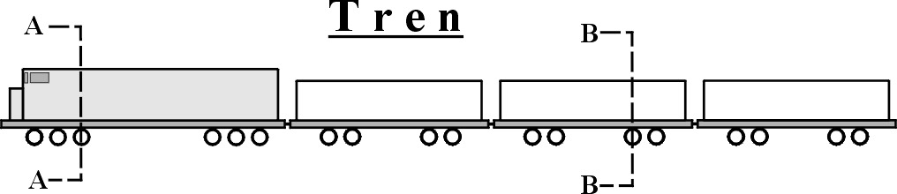

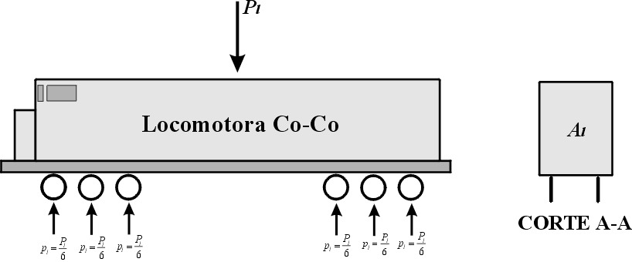
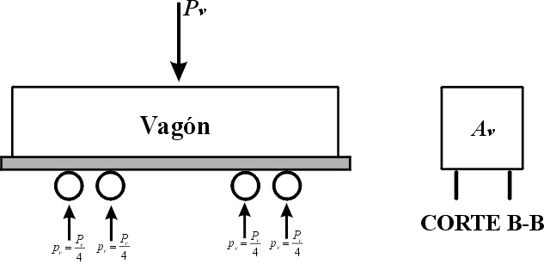

De las ecuaciones [2.2] y [2.4] tenemos que la resistencia especifica en recta y horizontal es:
$$r_{l}=0\text{.}\text{65}+\frac{\text{13}\text{.}\text{15}}{p_{l}}+0\text{.}\text{00932}⋅V+0\text{.}\text{00456}\frac{A_{l}}{P_{l}}⋅V^{2}$$
$$r_{v}=0\text{.}\text{65}+\frac{\text{13}\text{.}\text{15}}{p_{v}}+0\text{.}\text{01398}⋅V+0\text{.}\text{0009428}\frac{A_{v}}{P_{v}}⋅V^{2}$$
donde :
$$p_{l}=\frac{P_{l}}{6}=\frac{\text{100}}{6}=\text{16}\text{.}\text{66} \text{ton}$$
$$p_{v}=\frac{P_{v}}{4}=\frac{\text{80}}{4}=\text{20} \text{ton}$$
de la ecuación [2.22], tenemos que la resistencia especifica debida a la gradiente es igual a:
$$r_{2}=i=\text{15} \frac{\text{kg}}{\text{ton}}$$

de la ecuación [2.24] tenemos que la resistencia especifica en curvatura esta dada por:
$$r_{3}=\frac{\text{500}⋅b}{R}=\frac{\text{500}⋅1}{\text{250}}=2 \frac{\text{kg}}{\text{ton}}$$
de la tabla 2.1 tenemos que la resistencia especifica de inercia para trenes de carga esta entre 2 y 3 kg/ton. Por lo que asumiremos 2.5 kg/ton.

$$r_{4}=2\text{.}5 \frac{\text{kg}}{\text{ton}}$$

las resistencias totales estarán dadas por las siguientes ecuaciones:

$$R_{1}=R_{l}+R_{v}$$
$$R_{l}=r_{l}⋅P_{l}$$
$$R_{v}=r_{v}⋅Q$$

donde:
$$Q=N_{v}⋅P_{v}=8⋅\text{80}=\text{640} \text{ton}$$

$$R_{2}=G⋅r_{2}$$
donde:
$$G=P_{l}+Q$$
$$R_{3}=r_{3}⋅P_{l}$$
$$R_{4}=r_{4}⋅G$$

donde la resistencia total será igual a:
$$R_{T}=R_{l}+R_{v}+R_{2}+R_{3}+R_{4}$$
calculamos la resistencia total R_{T} en función de la velocidad:

graficamos R_{T} vs. F_{u} en función de la velocidad, el la intersección de estas curvas se encontrara la velocidad de régimen:

De la intersección de las curvas tenemos una velocidad de régimen de 32 kph
32

E.2.2

Calcular el esfuerzo tractivo neto y la capacidad de arrastre que corresponde a la velocidad de régimen hallada en el ejercicio anterior.

Para una velocidad de régimen de 32 kph se tiene un esfuerzo F_{u} aproximado de 14000 kg
Calculando las resistencias para una velocidad de 32 kph tenemos:

$$r_{l}=0\text{.}\text{65}+\frac{\text{13}\text{.}\text{15}}{p_{l}}+0\text{.}\text{00932}⋅V+0\text{.}\text{00456}\frac{A_{l}}{P_{l}}⋅V^{2}$$
$$r_{l}=2\text{.}\text{11} \frac{\text{kg}}{\text{ton}}$$
$$r_{v}=0\text{.}\text{65}+\frac{\text{13}\text{.}\text{15}}{p_{v}}+0\text{.}\text{01398}⋅V+0\text{.}\text{0009428}\frac{A_{v}}{P_{v}}⋅V^{2}$$
$$r_{v}=1\text{.}\text{34} \frac{\text{kg}}{\text{ton}}$$
$$R_{l}=r_{l}⋅P_{l}$$
$$R_{l}=\text{211}\text{.}\text{08} \text{kg}$$
$$R_{v}=r_{v}⋅Q$$
$$R_{v}=\text{855}\text{.}\text{89} \text{kg}$$

de las ecuaciones [2.40], [2.41] y [2.42] tenemos:

$$\text{ETN}=F_{g}−R_{v}$$
$$F_{g}=F_{u}−R_{l}$$

$$\text{ETN}=F_{u}−R_{l}−R_{v}=\text{14000}−\text{211}\text{.}\text{08}−\text{855}\text{.}\text{89}$$

$$\text{ETN}=\text{12933} \text{kg}$$
$$\text{CA}=\frac{\text{ETN}}{r_{v}+r_{2}}=\frac{\text{12933}}{1\text{.}\text{34}+\text{15}}$$
$$\text{CA}=\text{643} \text{Ton}$$
E.2.3

Se tiene una resistencia especifica en recta y horizontal de 2.6 kg/ton, un coeficiente de servicios k igual a 1.07, una velocidad de 30 kph, un rendimiento del motor η de 0.8, una resistencia especifica de inercia de 2 kg/ton, una trocha de 1 m, con un peso de locomotora P_{l} de 100 ton y un peso del tren G de 1200 ton. Se pide calcular la potencia de una locomotora en función de la topografía.

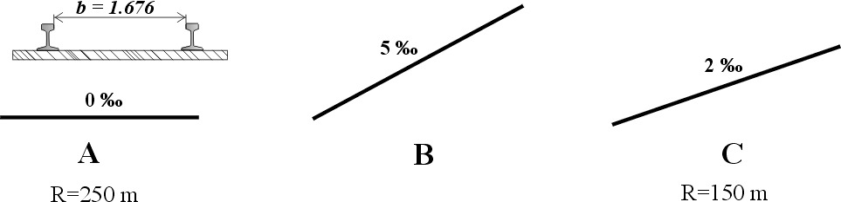
$$r_{1}=2\text{.}6 \frac{\text{kg}}{\text{ton}}$$
$$\begin{aligned}\left\{r_{2A}=0 | \right.\left\{r_{2B}=5 \frac{\text{kg}}{\text{ton}} | \right.\end{aligned}$$
$$\begin{aligned}\left\{r_{3A}=\frac{\text{500}⋅1\text{.}\text{676}}{\text{250}}=3\text{.}4 \frac{\text{kg}}{\text{ton}} | \right.\left\{r_{3B}=0 | \right.\end{aligned}$$
$$r_{4}=2 \frac{\text{kg}}{\text{ton}}$$
$$P_{l}=\text{100} \text{ton}$$
$$G=\text{1200} \text{ton}$$
$$R_{T}=\left(r_{1}+r_{2}+r_{4}\right)⋅G+r_{3}⋅P_{l}$$
$$R_{T}=\left(2\text{.}6+5+2\right)⋅\text{1200}+5\text{.}6⋅\text{100}$$
$$R_{T}=\text{12080} \text{kg}$$
la potencia de resistencia será:
$$P_{r}=\frac{R⋅V}{\text{270}}⋅\frac{k}{η}$$
$$P_{r}=\frac{\text{12080}⋅\text{30}}{\text{270}}⋅\frac{1\text{.}\text{07}}{0\text{.}8}$$
$$P_{r}=\text{1795} \text{HP}$$

Ejercicios PRopuestos
EP.2.1. Utilizando los datos del ejemplo 3.1 construya una grafica F_{u} vs. R_{T,} haciendo variar la pendiente en 5° desde 10° hasta 30°.
EP.2.2. De la grafica creada en el ejercicio 3.1 calcule el esfuerzo tractivo neto y la capacidad de arrastre para las curvas que pertenezcan a las gradientes de 25° y 30°.
EP.2.3. Se tiene una resistencia especifica en recta y horizontal de 4 kg/ton, un coeficiente de servicios k igual a 1, una velocidad de 25 kph, un rendimiento del motor η de 0.8, una resistencia especifica de inercia de 2 kg/ton, una trocha de 1 m, una potencia de 2300 HP, con un peso de locomotora P_{l} de 200 ton. Se pide calcular el peso del tren G. Considere un tramo recto sin pendiente.

Fuente: Referencia [4]
En lo posterior, el subíndice N de la ecuación, que hace referencia a la dirección normal al movimiento, será reemplazado por el subíndice 1, para la locomotora, o por v, para los vagones.
Resistencia especifica, es la resistencia por unidad de peso.
Empresa dedicada a la construcción de material rodante
Como la diferencia entre los números que experimenta la masa de un cuerpo en toneladas y su peso en tonelada-fuerza (debido a la variación de la aceleración de la gravedad con la latitud y la altitud) es inferior a 0,5 %, se admitirá que el mismo número (representado por P) represente la carga total (masa) en toneladas y el peso total del vehículo en toneladas-fuerza.
Fuente: Referencia [4]
El termino adherencia y su influencia en el cálculo, será explicado en subtítulos posteriores
Para el calculo de la resistencia total se debe utilizar la gradiente mas desfavorable en el trazado considerado.
La resistencia combinada solo es un valor referencial y no influirá en la resistencia total.
Peso del tren es igual al peso de un vagón por su cantidad mas el peso de la locomotora (P_{l}+Q).
Fuente: Referencia [10]
Fuente: Referencia [4]
Fuente: Referencia [4]
Fuente: Referencia [4]
Fuente: Referencia [4]
Las curvas representadas se han generado con propósitos ilustrativos y no representan a ningún material rodante en particular. Fuente: Referencia [10]
Fuente: Referencia [10] y Elaboración Propia.
Elaboración Propia

